НИУ ИТМО

Факультет программной инженерии и компьютерных технологий

Отчет по практической работе №5

по дисциплине Теория вероятностей

|  |  |
| --- | --- |
| Студент группы № P32151 | Шипулин Павел Андреевич |
| Преподаватель | Селина Елена Георгиевна |

Санкт-Петербург

2022

# Программа

**import** matplotlib.pyplot **as** plt  
  
**def** M(data=[], p=[]):  
 **return** sum([data[i] * p[i] **for** i **in** range(len(data))])  
  
  
**def** D(data=[], p=[]):  
 **return** M([i ** 2 **for** i **in** data], p) - M(data, p) ** 2  
  
  
**def** practise_5(data=[]):  
 n = len(data)  
 sorted_data = sorted(data)  
 no_dups_data = sorted(list(set(data)))  
  
 min_val = sorted_data[0]  
 max_val = sorted_data[-1]  
 print(**f"Минимальное значение = {**min_val**}\nМаксимальное значение = {**max_val**}\nРазмах = {**max_val - min_val**}"**)  
  
 count = [0 **for** i **in** range(len(no_dups_data))]  
  
 **for** i **in** range(len(no_dups_data)):  
 **for** j **in** sorted_data:  
 **if** no_dups_data[i] == j:  
 count[i] += 1  
  
 possibilities = [i / sum(count) **for** i **in** count]  
 F = [0]  
 **for** i **in** range(len(possibilities)):  
 F.append(possibilities[i] + F[i])  
  
 print(**f"Вариационный ряд: {**no_dups_data**}"**)  
  
 Data_M = M(no_dups_data, possibilities)  
 Data_D = D(no_dups_data, possibilities)  
 Data_Sko = Data_D ** 0.5  
 Data_Sko_Corrected = (n / (n - 1) * Data_D) ** 0.5  
  
 print(**f"M(X) = {**Data_M**}\nD(X) = {**Data_D**}\nСКО = {**Data_Sko**}\nИсправленное СКО = {**Data_Sko_Corrected**}"**)  
  
 *# plots* x_values = no_dups_data.copy()  
 x_values.insert(0, min_val - 1)  
 x_values.append(max_val + 1)  
  
 y_values = F.copy()  
 plt.figure()  
 **for** i **in** range(len(y_values)):  
 plt.plot([x_values[i], x_values[i + 1]], [y_values[i], y_values[i]], color=**"blue"**)  
  
 Polygon = possibilities.copy()  
 x_values = no_dups_data.copy()  
 plt.figure()  
 plt.plot(x_values, Polygon, color=**"blue"**)  
  
 plt.figure()  
 plt.hist(data, bins=20, color=**"blue"**, edgecolor=**"black"**)  
  
 plt.show()  
  
  
numbers = [-0.26, -0.58, 1.49, -0.84, -1.54, 1.13, -1.33, -0.78, -1.68, -0.94,  
 -1.55, 1.54, 0.34, 0.58, -0.84, -1.58, -1.72, -0.49, 0.34, -0.14]  
  
practise_5(numbers)

# Результат работы программы

## Вывод в консоль

Минимальное значение = -1.72

Максимальное значение = 1.54

Размах = 3.26

Вариационный ряд: [-1.72, -1.68, -1.58, -1.55, -1.54, -1.33, -0.94, -0.84, -0.78, -0.58, -0.49, -0.26, -0.14, 0.34, 0.58, 1.13, 1.49, 1.54]

M(X) = -0.44249999999999995

D(X) = 1.04535875

СКО = 1.0224278703165324

Исправленное СКО = 1.0489888615132896

## Графики

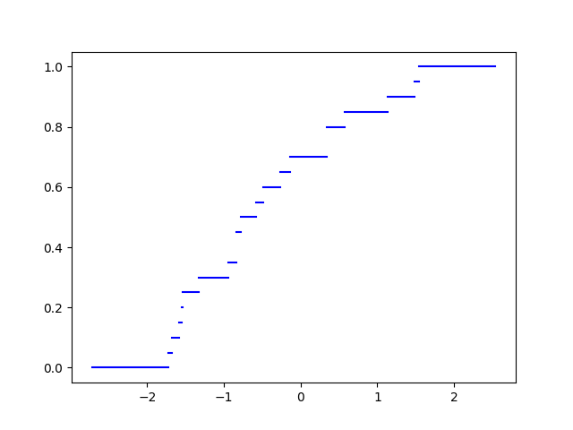

Рисунок . График эмпирической функции распределения

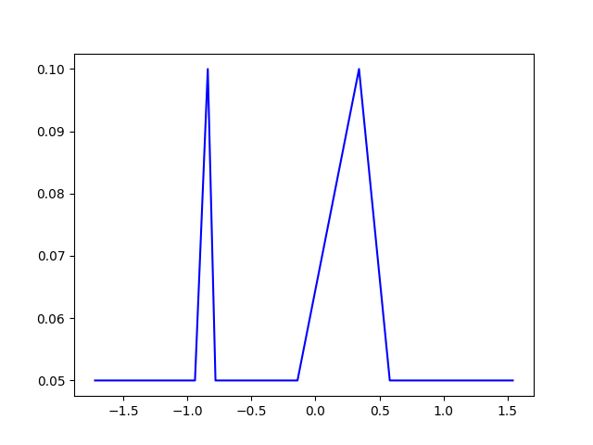

Рисунок . Полигон частот

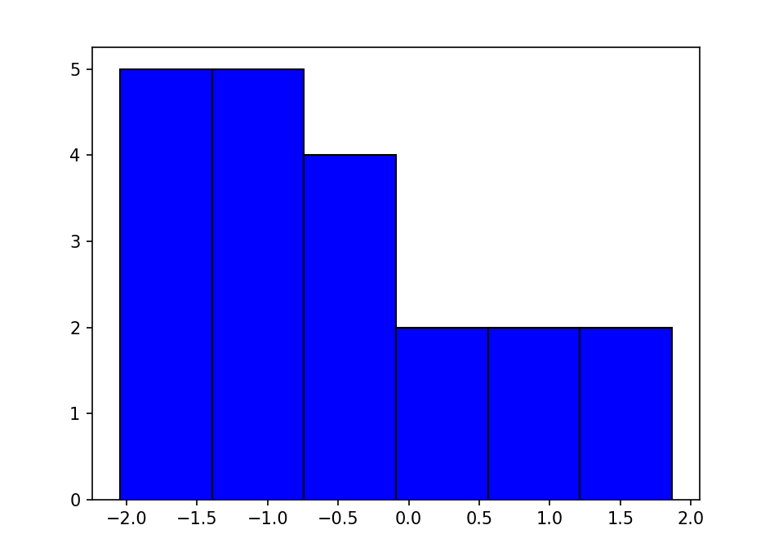

Рисунок . Гистограмма частот